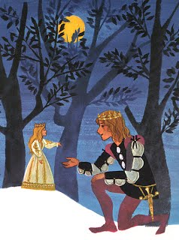

DND HRAŠĆINA

POZIVA TE
DA ZAJEDNO OTPUTUJEMO
U SVIJET BAJKI …

DOĐITE U
SRIJEDU , 4.TRAVNJA
OD 10 DO 11 i 30
U PŠ HRAŠĆINA

…A ČEKAJU TE I BAJKOVITI GOSTI IZNENAĐENJA!

VIDIMO SE

- RADIONICA ZA DJECU PREDŠKOLSKE DOBI DO 4.RAZREDA I SVE ONE KOJI VOLE MAŠTATI -

